钠的性质与制备
一、选择题（共8题）：每小题只有一个选项符合题意。
1．如果用氯化钠制取金属钠，其原理是( )
A．使氯化钠电离 B．使氯离子氧化
C．使钠离子氧化 D．使钠离子还原
2．钠在空气中发生变化的过程为( )
A．Na→Na₂O₂→NaOH→Na₂CO₃·10H₂O→Na₂CO₃
B．Na→Na₂O→NaOH→Na₂CO₃·10H₂O→Na₂CO₃
C．Na→Na₂O₂→NaOH→Na₂CO₃·10H₂O→NaHCO₃
D．Na→Na₂O→NaOH→NaHCO₃→Na₂CO₃
3．等质量的两块钠，第一块在足量氧气中加热，第二块在足量氧气(常温)中充分反应，则下列说法正确的是( )
A．第一块钠失去电子多
B．两块钠失去电子一样多
C．第二块钠的反应产物质量大
D．两块钠的反应产物质量一样大
4．下列有关金属钠的说法中，错误的是( )
A．钠不与NaOH溶液反应
B．钠与氧气反应的产物与反应条件有关
C．钠在反应中易失电子，表现出还原性
D．钠应保存在煤油中
5．将2.3 g金属钠投入100 g水中，反应结束后，溶液中溶质的质量分数计算式表示正确的是( )
A．×100% B．×100%
C．×100% D．×100%
6．在蒸发皿中放一小块钠，加热至熔化时，用玻璃棒蘸取少量无水CuSO₄与熔化的钠接触，瞬间产生耀眼的火花，同时有红色物质生成。下列说法中不正确的是( )
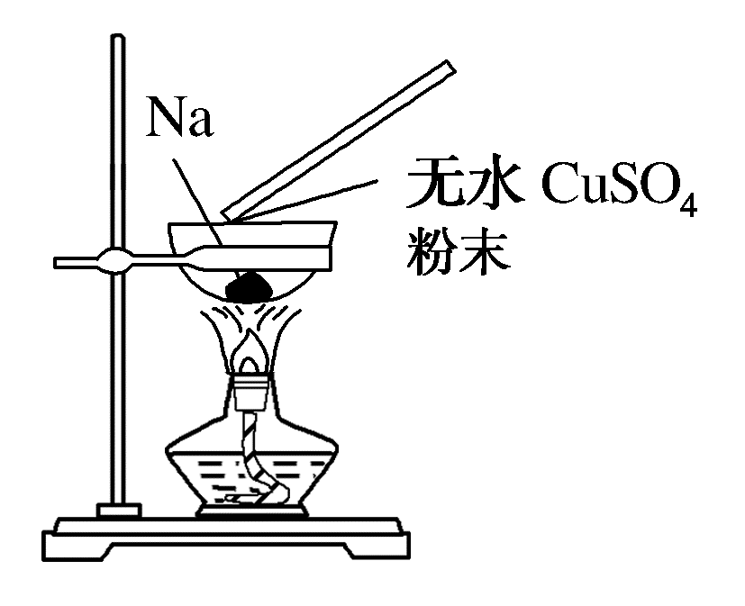
A.上述反应是置换反应
B．上述反应是放热反应
C．上述反应中无水CuSO₄表现了还原性
D．加热且无水条件下，Na可以与CuSO₄反应并生成Cu
7．下列有关钠的叙述中错误的是( )
A．金属钠在自然界中部分以游离态存在
B．钠燃烧时产生黄色火焰
C．钠与硫化合时生成硫化钠
D．钠在空气中燃烧生成过氧化钠
8．将一小块钠投入盛饱和澄清石灰水的试管里，不可能观察到的现象是( )
A．熔成小球并在液面上游动
B．有气体生成
C．溶液底部有银白色物质生成
D．溶液变浑浊
二、选择题（共4题）：每小题有一个或两个选项符合题意。
9．下列叙述正确的是( )
A．Na₂O与Na₂O₂都能和水反应生成碱，它们都是碱性氧化物
B．Na₂O与CO₂发生化合反应生成Na₂CO₃，Na₂O₂与CO₂发生置换反应生成O₂
C．Na₂O₂可作供氧剂，而Na₂O不可
D．Na₂O₂和Na₂O焰色反应均为黄色
10．将下列各组物质溶于水，所得溶液中只有一种溶质的是( )
A．NaOH和Na
B．Na₂O和Na₂O₂
C．Na₂O₂和Na₂CO₃
D．NaCl和NaOH
11.在一定条件下，将钠与氧气反应的生成物1.5 g溶于水，所得溶液恰好与80 mL 0.5 mol/L的HCl溶液完全反应，则生成物的成分是( )
A．Na₂O B．Na₂O₂
C．Na₂O和Na₂O₂ D．Na₂O₂和NaO₂
12．将4.34 g Na、Na₂O、Na₂O₂混合物与足量水反应，在标准状况下得到672 mL混合气体，将混合气体通过放电，恰好完全反应，则Na、Na₂O、Na₂O₂的物质的量之比为( )
A．1∶1∶1 B．1∶1∶2
C．1∶2∶1 D．4∶3∶2
三、非选择题（共3题）
13．如图是有关钠与水反应及产物检验的实验装置。实验开始时先向管内加入滴有酚酞的水，使水位达到B端管口，然后迅速塞紧橡胶塞并拔掉大头针，此时Na掉入水中。回答下列问题：
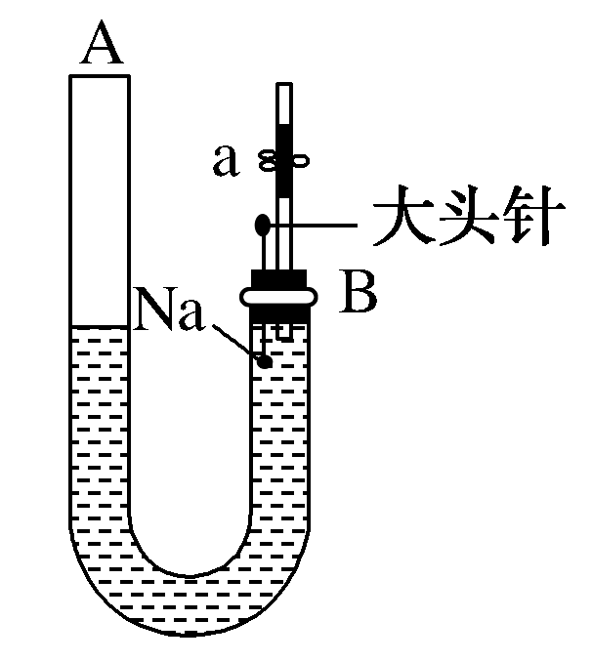
(1)钠与水反应的化学方程式为
________________________________________________________________________。
(2)钠与水反应的现象很多，不同的现象证明不同的性质。
①能证明钠的密度比水小的现象是
________________________________________________________________________。
②能证明钠的熔点低的现象是
________________________________________________________________________。
③能证明有氢氧化钠生成的现象是
________________________________________________________________________。
④能证明有气体产生的现象是A端液面________(填“上升”“下降”或“不变”，下同)，B端液面________。
14．用脱脂棉包住约0.2 g过氧化钠粉末，置于石棉网上，往脱脂棉上滴水，可观察到脱脂棉剧烈燃烧起来。
(1)由上述实验现象所得出的有关过氧化钠跟水反应的结论是：第一，有氧气生成；第二，________。过氧化钠跟水反应的化学方程式为____________________________，其中还原剂是________。
(2)某研究性学习小组拟用如图所示装置进行实验，来证明上述结论。用以验证第一条结论的实验方法是____________________________________。用以验证第二条结论的实验方法及现象是________________________________________________________________________
________________________________________________________________________。
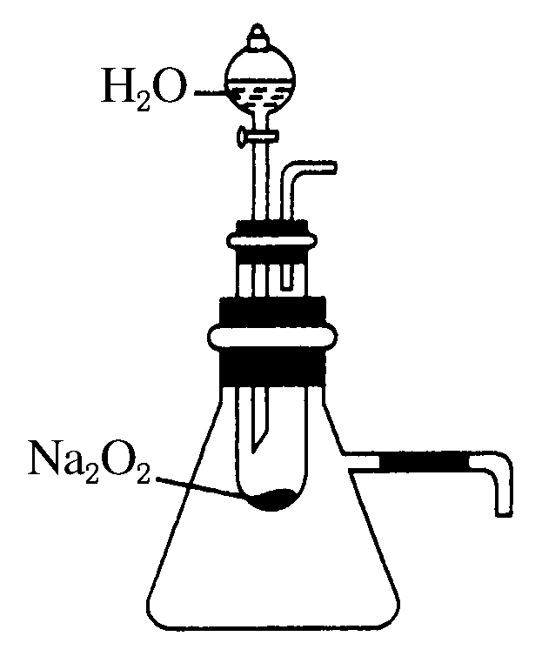
15．根据你对金属钠性质的了解，回答下列问题：
(1)将一小块钠投入到下列溶液中，既能产生气体又会出现白色沉淀的是________(填字母)。
A．稀硫酸 B．硫酸铜溶液
C．氢氧化钠溶液 D．氯化镁溶液
(2)为粗略测定金属钠的相对原子质量，设计的装置如图所示，该装置(包括水)的总质量为a g，将质量为b g的钠(不足量)放入水中，立即塞紧瓶塞。完全反应后再称量此装置的总质量为c g。
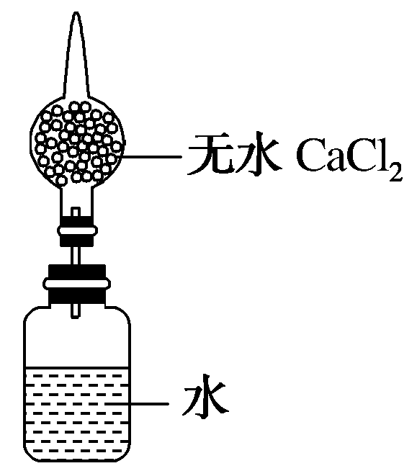
①列出计算钠相对原子质量的数学表达式________________(用含有a、b、c的算式表示)。
②无水氯化钙的作用是
________________________________________________________________________
________________________________________________________________________。

1．解析：NaCl中Na是＋1价，制取Na需由＋1价变为0价，故需使Na＋被还原。
答案：D
2．解析：钠在空气中首先被迅速氧化成Na₂O，Na₂O再跟空气中的水蒸气反应生成NaOH，且因NaOH易潮解而有液滴生成，NaOH在空气中缓慢跟CO₂反应生成Na₂CO₃·10H₂O晶体，Na₂CO₃·10H₂O晶体，在空气中易发生风化而失水生成Na₂CO₃粉末。
答案：B
3．答案：B
4．答案：A
5．解析：由2Na＋2H₂O===2NaOH＋H₂↑，知2.3 g Na(0.1 mol)与水反应产生0.1 mol NaOH(4 g)，生成0.05 mol H₂(0.1 g)，故溶液中NaOH的质量分数为×100%。
答案：B
6．解析：反应中CuSO₄被还原为Cu，无水CuSO₄表现的是氧化性。
答案：C
7．解析：钠是非常活泼的金属，所以它在自然界中只能以化合态存在，而不能以游离态存在，A选项错误。
答案：A
8．解析：将一小块钠投入饱和澄清石灰水中，钠与水剧烈反应，所以首先观察到钠与水反应的一系列现象。随着2Na＋2H₂O===2NaOH＋H₂↑反应的进行，水被消耗，溶液的温度升高，由于Ca(OH)₂的溶解度随温度的升高而降低，所以溶液中的Ca(OH)₂有部分析出，可以观察到溶液变浑浊。
答案：C
9．答案：CD
10．解析：A项得到的溶质都是NaOH；B项得到的溶质都是NaOH；C项得到的溶质分别是NaOH和Na₂CO₃；D项得到的溶质分别是NaCl和NaOH。
答案：AB
11．解析：当钠与氧气反应的生成物全部为Na₂O时，由关系式：Na₂O～2NaOH～2HCl，可计算出Na₂O的质量为1.24 g；当钠与氧气反应的生成物全部为Na₂O₂时，由关系式：Na₂O₂～2NaOH～2HCl，可计算出Na₂O₂的质量为1.56 g；根据题意可知生成物的成分是Na₂O和Na₂O₂，C正确。
答案：C
12．解析：2Na＋2H₂O===2NaOH＋H₂↑，Na₂O＋H₂O===2NaOH，2Na₂O₂＋2H₂O===4NaOH＋O₂↑，H₂和O₂恰好完全反应，即体积比为2∶1，已知产生672 mL混合气体，物质的量为0.03 mol，则n(H₂)＝0.02 mol，n(O₂)＝0.01 mol。
2Na ～ H₂
0.04 mol 0 .02 mol
2Na₂O₂ ～ O₂
0.02 mol 0.01 mol
则m(Na₂O)＝4.34 g－(0.04×23＋0.02×78) g＝1.86 g，n(Na₂O)＝＝0.03 mol，所以n(Na)∶n(Na₂O)∶n(Na₂O₂)＝4∶3∶2。
答案：D
13．解析：(1)钠与水反应生成NaOH和H₂。(2)①钠浮在水面上，证明钠的密度比水小。②钠熔化为光亮的小球，证明钠的熔点低。③反应后溶液呈红色，证明有氢氧化钠生成。④B端压强增大，液面下降，A端液面上升，证明有气体生成。
答案：(1)2Na＋2H₂O===2NaOH＋H₂↑ (2)①钠浮在水面上 ②钠熔化为光亮的小球 ③溶液呈红色 ④上升 下降
14．解析：(1)脱脂棉的燃烧，除有氧气存在以外，还需温度达到反应物的着火点。脱脂棉剧烈燃烧起来说明Na₂O₂与H₂O的反应放出了大量的热。
(2)若有O₂生成，可以将带火星的小木条放在试管上的导管口末端检验。若有热量放出，可在锥形瓶上的导管口末端用水检验。
答案：(1)放出热量
2Na₂O₂＋2H₂O===4NaOH＋O₂↑ Na₂O₂
(2)将带火星的小木条放在试管上的导管的末端，若木条剧烈地燃烧起来，说明反应生成了氧气 将锥形瓶上的导管的末端插入烧杯里的水中，若导管口有气泡冒出，说明反应放出热量
15．解析：(1)钠和稀硫酸反应生成硫酸钠和氢气，没有沉淀产生，A错误 ；钠投入硫酸铜溶液中，首先和水反应生成氢氧化钠和氢气，氢氧化钠和硫酸铜反应生成氢氧化铜沉淀和硫酸钠，但沉淀不是白色的，而是蓝色的，B错误；钠投入氢氧化钠溶液中生成氢氧化钠和氢气，没有沉淀，C错误；钠投入氯化镁溶液中生成氯化钠、氢氧化镁白色沉淀和氢气，D正确。
(2)①金属与水发生反应放出氢气的质量＝a g＋b g－c g＝(a＋b－c) g，假设金属为R，其相对原子质量为M，根据金属钠与水反应放出氢气的关系，可推断该金属与水放出氢气关系如下：
2R ～ H₂
2M 2
b g (a＋b－c)g
解得M＝；
②氯化钙具有吸水能力，是常用的干燥剂，在装置中吸收生成氢气中的水，而防止水分流失。
答案：(1) D
(2)① b/(a＋b－c) ②吸收H₂中所含的H₂O(g)

